传承非遗文脉 共筑团结之花——京汉新城社区开展残疾人非遗手工技艺培训暨民族团结进步活动

为进一步铸牢中华民族共同体意识，丰富各族残疾人精神文化生活，传承弘扬非遗手工技艺，增进各民族情感交流，助力民族团结进步。1月8日，由开发区民政局主办，京汉新城社区承办的“传承非遗文脉，共筑团结之花”开发区残疾人非遗手工技艺培训在京汉新城社区拉开帷幕。
活动现场，邀请了资深老师进行现场授课，各民族残疾人朋友相互交流、互帮互助，演绎出浓厚的民族团结氛围。大家热情高涨，认真聆听老师的讲解，专注观察每一个操作细节。对于动手能力较弱的朋友，老师都会一对一、手把手地进行指导，从编织到修饰，每一个环节都细致入微。在老师的悉心指导下，一条条手工编织的马鞭便诞生了。“平时在家很少出门，这次活动不仅让我学会了一门手工技艺，还认识了很多邻居，大家互相帮忙、特别温暖，感觉生活变得充实又有意义。”参与活动的残疾人朋友开心地说道。
此次非遗手工技艺培训暨民族团结促进活动，不仅让各族残疾人朋友们感受到了非遗文化的独特魅力，掌握了实用的手工技能，更以非遗为纽带，搭建了各民族交流互动的平台，增进了各族残疾人群的理解与信任，夯实了社区民族团结的根基。

京汉新城社区
2026年1月8日

影像资料：
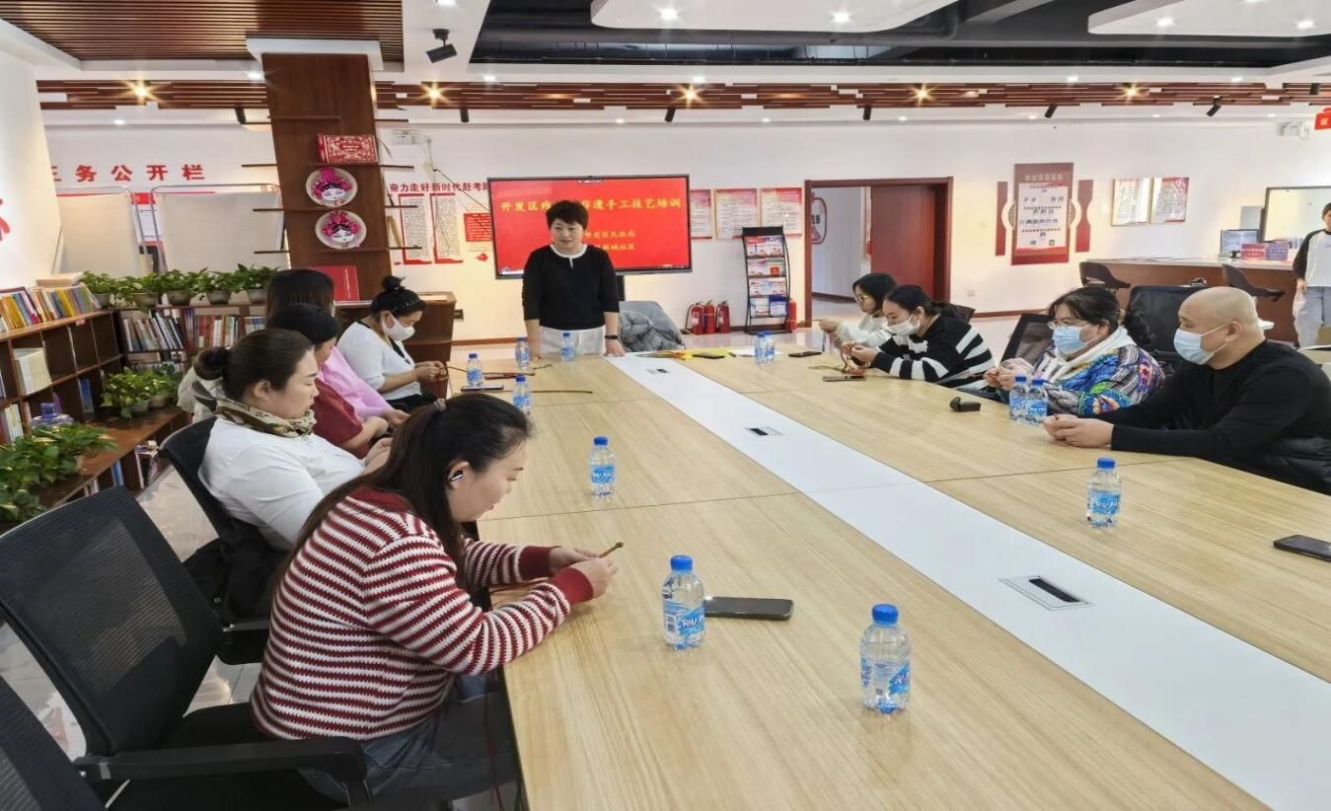
图一：大家认真学习中

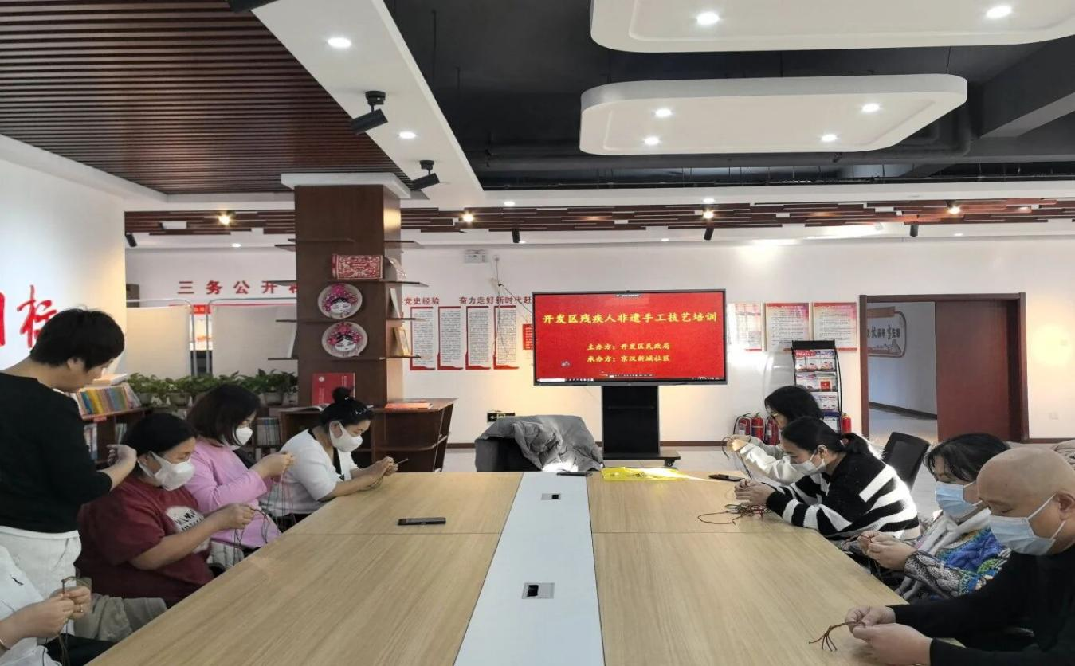
图二：大家认真学习中

